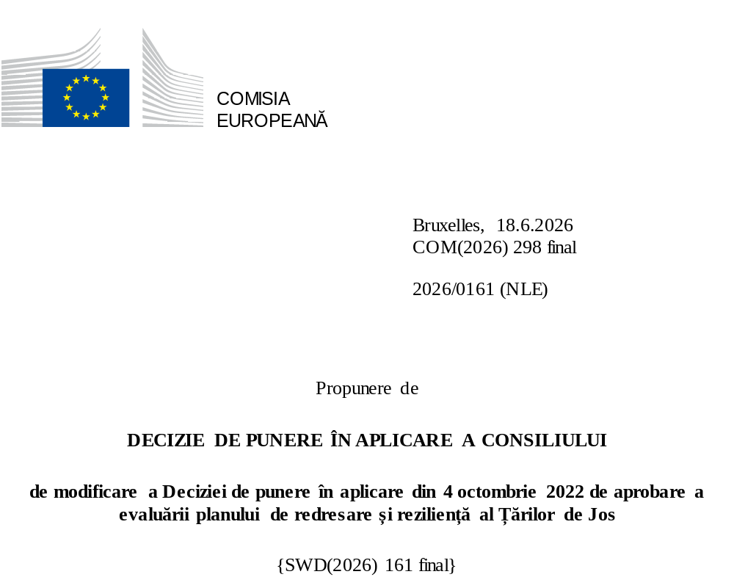

2026/0161 (NLE)
Propunere de
DECIZIE DE PUNERE ÎN APLICARE A CONSILIULUI
de modificare a Deciziei de punere în aplicare din 4 octombrie 2022 de aprobare a evaluării planului de redresare și reziliență al Țărilor de Jos
CONSILIUL UNIUNII EUROPENE,
având în vedere Tratatul privind funcționarea Uniunii Europene,
având în vedere Regulamentul (UE) 2021/241 al Parlamentului European și al Consiliului din 12 februarie 2021 de instituire a Mecanismului de redresare și reziliență, în special articolul 20 alineatul (1),
având în vedere propunerea Comisiei Europene,
întrucât:
(1) În urma transmiterii de către Țările de Jos a planului național de redresare și reziliență („PRR”) la 8 iulie 2022, Comisia a propus Consiliului ca acesta să fie evaluat pozitiv. La 4 octombrie 2022, Consiliul a aprobat evaluarea pozitivă printr-o decizie de punere în aplicare (denumită în continuare „Decizia de punere în aplicare a Consiliului din 4 octombrie 2022”). Decizia de punere în aplicare a Consiliului din 4 octombrie 2022 a fost modificată prin Deciziile de punere în aplicare ale Consiliului din 17 octombrie 2023, 5 noiembrie 2024, 13 mai 2025 și 20 ianuarie 2026.
(2) La 22 mai 2026, Țările de Jos au adresat Comisiei o cerere motivată de a prezenta o propunere de modificare a Deciziei de punere în aplicare a Consiliului din 4 octombrie 2022 în conformitate cu articolul 21 alineatul (1) din Regulamentul (UE) 2021/241, pe motiv că, în parte, planul de redresare și reziliență nu mai poate fi realizat din cauza unor circumstanțe obiective. Pe această bază, Țările de Jos au prezentat un plan de redresare și reziliență modificat.
Modificări în temeiul articolului 21 din Regulamentul (UE) 2021/241
(3) Modificările care au fost aduse planului de redresare și reziliență prezentat de Țările de Jos din cauza unor circumstanțe obiective privesc 12 măsuri.
(4) Țările de jos au explicat că o măsură nu mai este parțial realizabilă din cauza sarcinii administrative ridicate necesare pentru verificarea punerii în aplicare a măsurii. Este vorba despre C1.1 I1 Energie eoliană offshore. Pe această bază, Țările de Jos au solicitat modificarea măsurii respective. Decizia de punere în aplicare a Consiliului din 4 octombrie 2022 ar trebui să fie modificată în consecință.
(5) Țările de Jos au explicat că o măsură nu mai este parțial realizabilă din cauza unei combinații de fenomene, și anume întârzieri în furnizarea de echipamente, provocări tehnice și probleme generate de congestionarea rețelei, care s-a deteriorat, în special în locuri importante pentru punerea în aplicare a măsurii. Este vorba despre C1.1 I3 Tranziția energetică pe căile navigabile interioare, proiectul „Servicii cu emisii zero” (ZES). Pe această bază, Țările de Jos au solicitat modificarea măsurii respective. Decizia de punere în aplicare a Consiliului din 4 octombrie 2022 ar trebui să fie modificată în consecință.
(6) Țările de Jos au explicat că o măsură nu mai este parțial realizabilă din cauza întârzierilor cauzate de precipitațiile extrem de abundente, care au împiedicat efectuarea lucrărilor. Este vorba despre C1.2 I1 Programul „Natura”. Pe această bază, Țările de Jos au solicitat modificarea măsurii respective. Decizia de punere în aplicare a Consiliului din 4 octombrie 2022 ar trebui să fie modificată în consecință.
(7) Țările de Jos au explicat că o măsură nu mai este parțial realizabilă din cauza riscului dublei finanțări cu un alt program de finanțare al Uniunii Europene care ar afecta aceleași rezultate. Este vorba despre C2.2 I2 Mobilitatea sigură, inteligentă și durabilă. Pe această bază, Țările de Jos au solicitat eliminarea măsurii respective. Decizia de punere în aplicare a Consiliului din 4 octombrie 2022 ar trebui să fie modificată în consecință.
(8) Țările de Jos au explicat că două măsuri nu mai sunt parțial realizabile din cauza costurilor de finanțare constant ridicate, a deficitului de forță de muncă în sectorul construcțiilor și a cererii mai scăzute decât se preconizase. Este vorba despre C3.1 I1 Lansarea de noi proiecte de construcții și C3.2 I1 Schema de subvenții pentru sustenabilitatea bunurilor imobile din sectorul public. Pe această bază, Țările de Jos au solicitat eliminarea măsurii respective. Decizia de punere în aplicare a Consiliului din 4 octombrie 2022 ar trebui să fie modificată în consecință.
(9) Țările de Jos au explicat că trei măsuri au fost modificate pentru a pune în aplicare alternative mai bune în scopul atingerii nivelului de ambiție inițial al măsurilor respective. Este vorba despre C4.1 R2 Asigurarea de invaliditate pentru persoanele care desfășoară activități independente (redenumită reforma C4.1 R2 Asigurarea unei mai mari certitudini pentru lucrătorii flexibili, la care se adaugă o nouă reformă C4.1 R5 Desființarea rezervei pentru limită de vârstă), C4.1 R3 Reforma celui de al doilea pilon al sistemului de pensii și C4.1 R4 Combaterea activităților independente fictive. Pe această bază, Țările de Jos au solicitat modificarea măsurilor respective. Decizia de punere în aplicare a Consiliului din 4 octombrie 2022 ar trebui să fie modificată în consecință.
(10) În urma scăderii nivelului de punere în aplicare a măsurilor în conformitate cu articolul 21 din Regulamentul (UE) 2021/241, Țările de Jos au solicitat utilizarea resurselor care au redevenit disponibile prin scăderea nivelului de punere în aplicare pentru a spori nivelul de punere în aplicare a trei măsuri. Este vorba despre C1.1 I6 AanZET, C2.2 I1 Sistemul european de management al traficului feroviar (ERTMS) și C3.2 I2 Subvenție pentru investiții în energie durabilă și economii de energie. Pe această bază, Țările de Jos au solicitat creșterea nivelului de punere în aplicare a trei măsuri (C1.1 I6, C2.2 I1, C3.2 I2). Decizia de punere în aplicare a Consiliului din 4 octombrie 2022 ar trebui să fie modificată în consecință.
Corectarea erorilor materiale
(11) În textul deciziei de punere în aplicare a Consiliului a fost identificată o eroare materială care afectează un obiectiv și o măsură din cadrul unei componente. Decizia de punere în aplicare a Consiliului ar trebui modificată pentru a corecta această eroare materială care nu reflectă conținutul planului de redresare și reziliență prezentat Comisiei la 8 iulie 2022, astfel cum a fost convenit între Comisie și Țările de Jos. Această eroare materială se referă la ținta 56 din cadrul măsurii C2.2 I3 Stații rutiere inteligente – iWKS din cadrul componentei „Accelerarea transformării digitale”. Această corecție nu afectează punerea în aplicare a măsurii în cauză.
Evaluarea Comisiei
(12) Comisia a evaluat planul de redresare și reziliență modificat în raport cu criteriile de evaluare prevăzute la articolul 19 alineatul (3) din Regulamentul (UE) 2021/241.
Contribuția la tranziția verde, inclusiv la biodiversitate
(13) În conformitate cu articolul 19 alineatul (3) litera (e) din Regulamentul (UE) 2021/241 și cu criteriul 2.5 din anexa V la acesta, planul de redresare și reziliență modificat conține măsuri care contribuie în mare măsură (nota A) la tranziția verde, inclusiv la biodiversitate, sau la abordarea provocărilor generate de această tranziție. Cuantumul aferent măsurilor de sprijinire a obiectivelor climatice reprezintă 56,2 % din suma totală alocată planului de redresare și reziliență modificat și 100 % din costurile totale estimate ale măsurilor din capitolul privind REPowerEU, calculate în conformitate cu metodologia prevăzută în anexa VI la Regulamentul (UE) 2021/241. În conformitate cu articolul 17 din Regulamentul (UE) 2021/241, planul de redresare și reziliență modificat este conform cu informațiile incluse în Planul național privind energia și clima pentru perioada 2021-2030.
(14) Țările de Jos au solicitat scăderea nivelului de punere în aplicare a anumitor măsuri și utilizarea resurselor pentru extinderea a trei măsuri, și anume C1.1 I6 AanZET, C2.2 I1 Sistemul european de management al traficului feroviar (ERTMS) și C3.2 I2 Subvenție pentru investiții în energie durabilă și economii de energie. Aceste modificări se traduc printr-o ușoară schimbare pozitivă a contribuției planului de redresare și reziliență modificat la tranziția verde. Măsurile din planul de redresare și reziliență modificat contribuie în continuare în mod semnificativ la tranziția verde.
Contribuția la tranziția digitală
(15) În conformitate cu articolul 19 alineatul (3) litera (f) din Regulamentul (UE) 2021/241 și cu criteriul 2.6 din anexa V la acesta, planul de redresare și reziliență modificat conține măsuri care contribuie în mare măsură (nota A) la tranziția digitală sau la abordarea provocărilor generate de aceasta. Cuantumul aferent măsurilor de sprijinire a obiectivelor digitale reprezintă 28,2 % din suma totală alocată planului de redresare și reziliență modificat, calculată în conformitate cu metodologia din anexa VII la regulamentul menționat.
(16) Țările de Jos au solicitat scăderea nivelului de punere în aplicare a anumitor măsuri și utilizarea resurselor pentru extinderea a trei măsuri, și anume C1.1 I6 AanZET, C2.2 I1 Sistemul european de management al traficului feroviar (ERTMS) și C3.2 I2 Subvenție pentru investiții în energie durabilă și economii de energie. Aceste modificări se traduc printr-o ușoară schimbare negativă a contribuției planului de redresare și reziliență modificat la tranziția digitală. Măsurile din planul de redresare și reziliență modificat contribuie în continuare în mod semnificativ la tranziția digitală.
Costuri
(17) În conformitate cu articolul 19 alineatul (3) litera (i) din Regulamentul (UE) 2021/241 și cu criteriul 2.9 din anexa V la acesta, justificarea furnizată în planul de redresare și reziliență modificat cu privire la costurile totale estimate ale planului de redresare și reziliență este, într-o măsură moderată (nota B), rezonabilă și plauzibilă, respectă principiul eficienței costurilor și este proporțională cu impactul economic și social național preconizat.
(18) Informațiile privind costurile furnizate de Țările de Jos pentru planul de redresare și reziliență modificat sunt detaliate și bine fundamentate. În plus, Țările de Jos au prezentat documente separate, inclusiv descrieri mai detaliate ale metodologiei care stă la baza calculării costurilor și explicații cu privire la modul în care proiectele anterioare se raportează ca documentație la estimările costurilor aferente măsurilor modificate, precum și cu privire la adiționalitatea finanțării din partea UE, după caz. Evaluarea estimărilor costurilor și a informațiilor justificative arată că majoritatea costurilor măsurilor modificate sunt bine justificate, rezonabile și plauzibile și nu includ costurile acoperite de finanțarea existentă sau planificată din partea Uniunii. În sfârșit, cuantumul costurilor totale estimate ale planului de redresare și reziliență este conform cu principiul eficienței costurilor și proporțional cu impactul economic și social național preconizat. Prin urmare, nota B este justificată pentru planul de redresare și reziliență modificat.
Orice alte criterii de evaluare
(19) Comisia consideră că modificările prezentate de Țările de Jos nu afectează evaluarea pozitivă a planului de redresare și reziliență prevăzută în Decizia de punere în aplicare a Consiliului din 4 octombrie 2022 de aprobare a evaluării planului de redresare și reziliență al Țărilor de Jos în ceea ce privește relevanța, eficacitatea, eficiența și coerența acestui plan în raport cu criteriile de evaluare prevăzute la articolul 19 alineatul (3) literele (a), (b), (c), (d), (da), (db), (g), (h), (j) și (k).
Măsuri de sprijinire a operațiunilor de investiții care contribuie la obiectivele platformei „Tehnologii strategice pentru Europa” (STEP)
(20) În conformitate cu articolul 4 alineatul (4) din Regulamentul (UE) 2024/795 al Parlamentului European și al Consiliului, Țările de Jos au considerat prioritare proiectele cărora le-a fost acordată o marcă de suveranitate în temeiul articolului 4 alineatul (1) din Regulamentul (UE) 2024/795. Cu toate acestea, Țările de Jos au considerat că niciun proiect căruia i s-a acordat o marcă de suveranitate nu urma să fie inclus în planul de redresare și reziliență modificat, având în vedere cuantumul limitat al finanțării per proiect și provocările legate de asigurarea fezabilității în intervalul de timp al MRR. Prin urmare, Țările de Jos au acordat prioritate extinderii măsurilor existente din planul de redresare și reziliență.
Evaluare pozitivă
(21) În urma evaluării pozitive de către Comisie a planului de redresare și reziliență modificat, prin care s-a constatat că planul de redresare și reziliență îndeplinește în mod satisfăcător criteriile de evaluare prevăzute în Regulamentul (UE) 2021/241, în conformitate cu articolul 20 alineatul (2) și cu anexa V la acest regulament, ar trebui să fie stabilite reformele și proiectele de investiții necesare pentru implementarea planului de redresare și reziliență modificat, jaloanele, țintele și indicatorii relevanți, precum și cuantumul pus la dispoziție de Uniune pentru punerea în aplicare a planului de redresare și reziliență modificat.
Contribuția financiară
(22) Costurile totale estimate ale planului de redresare și reziliență modificat al Țărilor de Jos sunt de 5 443 259 340 EUR. Întrucât cuantumul costului total estimat al planului de redresare și reziliență modificat este mai mare decât contribuția financiară maximă actualizată disponibilă pentru Țările de Jos, contribuția financiară stabilită în conformitate cu articolul 4a din Regulamentul (UE) 2021/1755 al Parlamentului European și al Consiliului, cu articolul 20 alineatul (4) și cu articolul 21a alineatul (6) din Regulamentul (UE) 2021/241 care este alocată planului de redresare și reziliență modificat al Țărilor de Jos ar trebui să fie egală cu 5 441 423 046 EUR. Prin urmare, contribuția financiară pusă la dispoziția Țărilor de Jos rămâne neschimbată.
(23) Prin urmare, Decizia de punere în aplicare a Consiliului din 4 octombrie 2022 ar trebui să fie modificată în consecință. Din motive de claritate, anexa la Decizia de punere în aplicare a Consiliului din 4 octombrie 2022 ar trebui să fie înlocuită în întregime.
(24) Prezenta decizie nu ar trebui să aducă atingere rezultatului niciuneia dintre procedurile legate de acordarea de fonduri ale Uniunii în cadrul oricărui alt program al Uniunii în afară de cel prevăzut de mecanism sau procedurilor legate de denaturări ale funcționării pieței interne care ar putea fi inițiate, în special în temeiul articolelor 107 și 108 din tratat. Decizia nu prevalează asupra cerinței ca statele membre să notifice Comisiei potențialele ajutoare de stat în temeiul articolului 108 din tratat,
ADOPTĂ PREZENTA DECIZIE:
Articolul 1
Aprobarea evaluării planului de redresare și reziliență
Se aprobă evaluarea planului de redresare și reziliență modificat al Țărilor de Jos pe baza criteriilor prevăzute la articolul 19 alineatul (3) din Regulamentul (UE) 2021/241.
Articolul 2
Modificări
Decizia de punere în aplicare a Consiliului din 4 octombrie 2022 de aprobare a evaluării planului de redresare și reziliență al Țărilor de Jos se modifică după cum urmează:
Anexa se înlocuiește cu textul din anexa la prezenta decizie.
Articolul 3
Destinatar
Prezenta decizie se adresează Regatului Țărilor de Jos.
Adoptată la Bruxelles,
Pentru Consiliu
Președintele

JO L 57, 18.2.2021, p. 17, ELI: https://eur-lex.europa.eu/eli/reg/2021/241/oj.
ST 12275/22 INIT; ST 12275/22 ADD 1.
ST 13613/23 INIT; ST 13613/23 REV 1 (en); ST 13613/23 ADD 1 REV 1.
ST 13789/24 INIT; ST 13789/24 ADD 1 REV 1.
ST 8132/25 INIT; ST 8132/25 ADD 1.
ST 17030/25 INIT; ST 17030/25 ADD1.
Regulamentul (UE) 2021/1755 al Parlamentului European și al Consiliului din 6 octombrie 2021 de înființare a rezervei de ajustare la Brexit (JO L 357, 8.10.2021, p. 1, ELI: http://data.europa.eu/eli/reg/2021/1755/oj).

